Министерство Образования Республики Беларусь
Учреждение образования
«Белорусский государственный университет информатики и радиоэлектроники»

Факультет информационных технологий и управления

Кафедра ИИТ

ЛАБОРАТОРНАЯ РАБОТА №3
«Метод дискриминантного анализа»

Выполнили:

студент ФИТиУ
гр. 521703
Сидоров И.С. _____________
Султанов К.Г. _____________

Проверила:
Степанова М.Д._____________

Минск, 2008

Задание:
Для выполнения лабораторной работы № 3 следует изучить методы классификации:
- Вычислить линейные дискриминантные функции.
- Построить решающие правила для классификации случайного наблюдения.
- Определить точность построенных правил.
- Проверить гипотезы о значении расстояния Махаланобиса между центрами классов и о равенстве векторов теоретических средних классов.
- С целью изучения структуры исходных данных построить диаграммы рассеяния признаков.
Исследование точности решающего правила для данных set24.sta путем переклассификации обучающей выборки.
Дано:
set24.sta – значения двух координат: долготы (Longitude) и широты (Latitude), при которых штормы в Северной Атлантике достигали ураганной силы. классификационная переменная CLASS – тип ураганов: бароклинические (Baro) и тропические (Trop), 3 переменных, 38 реализаций.
Для решения задачи используем подстановочный алгоритм в модели Фишера, так как у нас отсутствует информация о виде плотности распределения и ее параметрах. Сформулируем предположения модели.
Предположения:
Теоретические распределения в данном случае являются многомерными нормальными с функциями плотности
f (x, 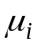, 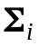) = ,
– вектор математического ожидания, 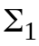= 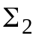= Σ – общая ковариационная матрица, | Σ | > 0, i = 1, 2; априорные вероятности классов 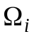 равны соответственно 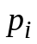, i =1, 2(> 0, 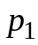+ 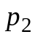 = 1).
Правило классификации (при m = 2) определяется с помощью неравенства
u (x) = (x – (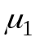 +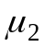)/ 2)^{T} Σ^{–1} (( – ) > c
и формулируется следующим образом: если значение функции классификации u (x) для распознаваемого объекта с описанием x больше некоторого порогового значения c, то объект относят в первый класс, в противном случае – во второй. Функция u (x) называется линейной дискриминантной функцией,
Нахождение порогового значения. Значение с в формуле определяется как с = ln(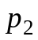/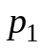). При условии, что вероятности Р(i|j)ошибочной классификации наблюдения, принадлежащего классу j, в класс i равны Р(2|1) = Р(1|2), пороговое значение с можно определить из соотношения
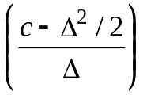 = 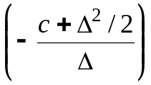,
где  – функция стандартного нормального распределения, а
Δ² = 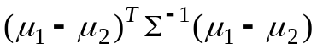
представляет собой квадрат расстояния Махаланобиса между теоретическими средними классов. Решением является значение с = 0.
Если задана матрица потерь классификации W = (), где – величина потерь при отнесении в класс  наблюдения, принадлежащего на самом деле к классу , i, j = 1, …, m, то значение с можно найти из условия равенства ожидаемых потерь классификации наблюдения в каждый из классов:
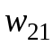 = 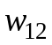.

Выполнение:
Построим гистограммы и убедимся , что распределение является нормальным:
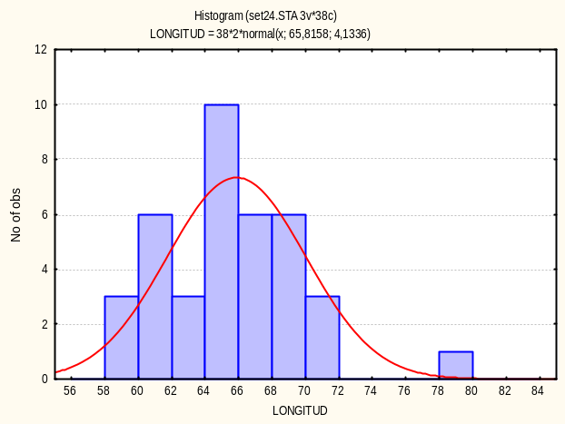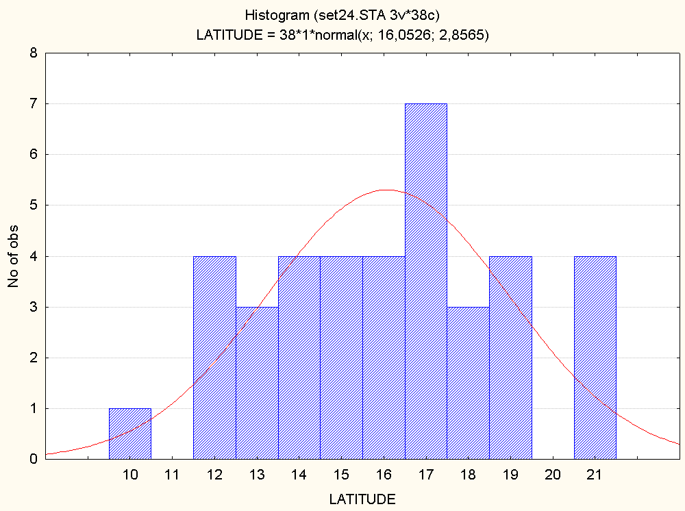

Используя метод дискриминантного анализа, вычислим с помощью системы STATISTICA функции классификации, построим решающее правило и оценим его точность, проверим гипотезу о разделимости классов.

- Формирование априорной совокупности признаков
По условию задачи априорная совокупность признаков включает р = 2 признака.
С целью изучения структуры исходных данных построим диаграммы рассеяния признаков

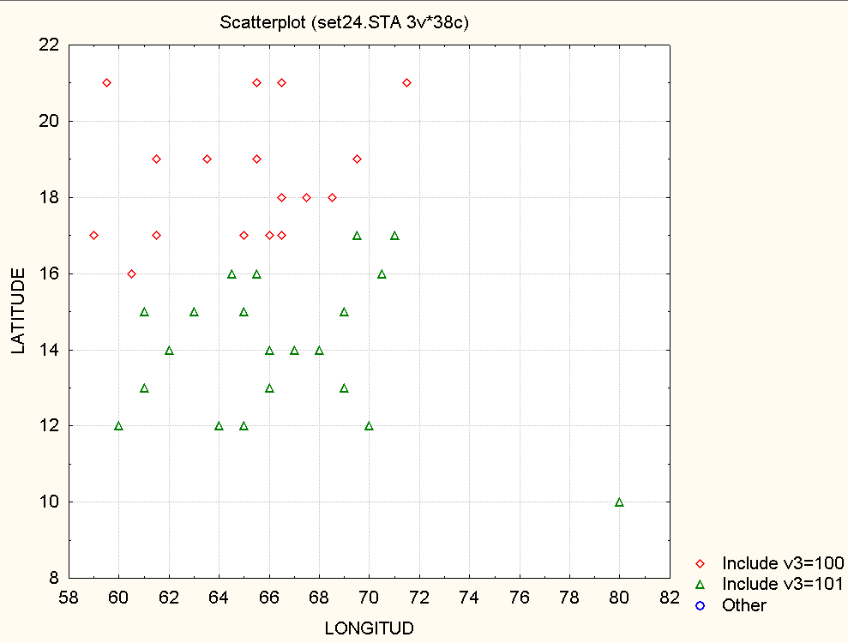
Рисунок 1. Структура исходных данных, представленных двумя классами
Запустим “Discriminant Analysis” и выберем исследуемые атрибуты и группирующую переменную.
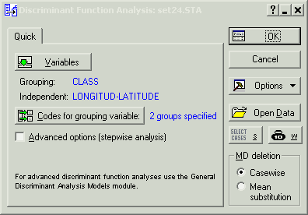
Рисунок 2. Ввод данных
Получим значения:
Number of variables in the model: 2
Wilks' Lambda: ,3680164
approx. F (2,35) = 30,05223 p < ,0000

Определим коэффициенты функций классификации.
 | BARO | TROP
LONGITUD | 3,789 | 3,896
LATITUDE | 5,709 | 4,278
Constant | -176,737 | -160,226

Определим ошибки классификации на экзаменационной выборке.
 | Percent | BARO | TROP
BARO | 94,11765 | 16 | 1
TROP | 90,47619 | 2 | 19
Total | 92,10526 | 18 | 20

Определим результаты классификации наблюдений из экзаменационной выборки с помощью функций классификации.
 | Observed | 1 | 2
1 | BARO | BARO | TROP
2 | TROP | TROP | BARO
3 | BARO | BARO | TROP
4 | TROP | TROP | BARO
* 5 | BARO | TROP | BARO
6 | TROP | TROP | BARO
7 | TROP | TROP | BARO
Программный пакет статистика определяет неправильно классифицированные наблюдения и помечает их «*».

Определим результаты классификации наблюдений из экзаменационной выборки с помощью расстояния Махаланобиса.
 | Observed | BARO | TROP
1 | BARO | 2,78056 | 6,25094
2 | TROP | 37,30635 | 16,27287
3 | BARO | 3,77141 | 18,58039
4 | TROP | 14,82466 | 3,77552
* 5 | BARO | 3,13821 | 3,42767
6 | TROP | 10,52229 | 2,12135
7 | TROP | 4,80270 | 2,12433

Определим результаты классификации наблюдений из экзаменационной выборки с помощью апостериорных вероятностей.
 | Observed | BARO | TROP
30 | BARO | 0,874610 | 0,125390
31 | TROP | 0,005147 | 0,994853
32 | TROP | 0,082956 | 0,917044
* 33 | TROP | 0,599928 | 0,400072
34 | BARO | 0,963260 | 0,036740
35 | TROP | 0,001111 | 0,998889
36 | TROP | 0,243788 | 0,756212
* 37 | TROP | 0,561031 | 0,438969
38 | BARO | 0,997308 | 0,002692

Определим результаты проверки гипотезы о равенстве нулю квадрата расстояния Махаланобиса.
 | BARO | TROP
BARO |  | 0,000000
TROP | 0,000000
Исследование точности решающего правила для данных irisdat.sta.

Воспользуемся пакетом статистика для исследования точности решающего правила irisdat.sta.

Для этого сгруппируем данные по IRISTYPE и в качестве классифицирующих признаков выберем остальные атрибуты.
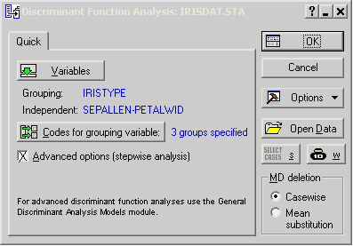
Рис. 5 Ввод данных

Средние значения величин
 | SEPALLEN | SEPALWID | PETALLEN | PETALWID | Valid N
SETOSA | 5,006000 | 3,428000 | 1,462000 | 0,246000 | 50
VERSICOL | 5,936000 | 2,770000 | 4,260000 | 1,326000 | 50
VIRGINIC | 6,588000 | 2,974000 | 5,552000 | 2,026000 | 50
All Grps | 5,843333 | 3,057333 | 3,758000 | 1,199333 | 150

Объединенная матрица ковариаций равна
 | SEPALLEN | SEPALWID | PETALLEN | PETALWID
SEPALLEN | 0,69 | -0,04 | 1,27 | 0,52
SEPALWID | -0,04 | 0,19 | -0,33 | -0,12
PETALLEN | 1,27 | -0,33 | 3,12 | 1,30
PETALWID | 0,52 | -0,12 | 1,30 | 0,58

Объединенная матрица корреляции величин:
 | SEPALLEN | SEPALWID | PETALLEN | PETALWID
SEPALLEN | 0,27 | 0,09 | 0,17 | 0,04
SEPALWID | 0,09 | 0,12 | 0,06 | 0,03
PETALLEN | 0,17 | 0,06 | 0,19 | 0,04
PETALWID | 0,04 | 0,03 | 0,04 | 0,04

Графики корреляции величин.
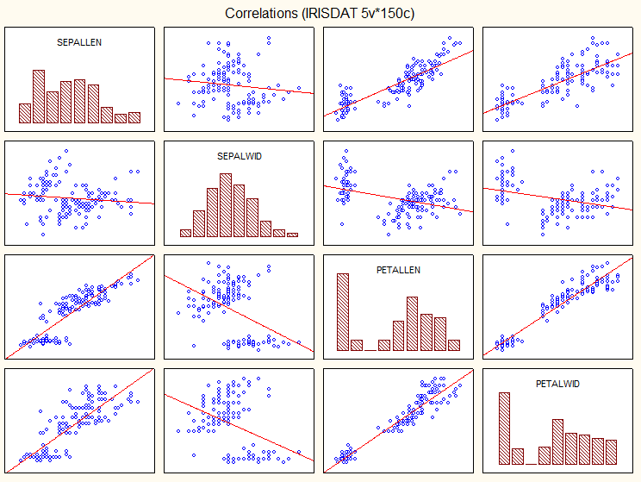

Получим значения лямбды Уилкса, F статистики критерия, и статистики критерия основанного на P значении.
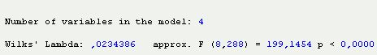
Определим коэффициенты функций классификации.
 | SETOSA | VERSICOL | VIRGINIC
SEPALLEN | 23,5442 | 15,6982 | 12,446
SEPALWID | 23,5879 | 7,0725 | 3,685
PETALLEN | -16,4306 | 5,2115 | 12,767
PETALWID | -17,3984 | 6,4342 | 21,079
Constant | -86,3085 | -72,8526 | -104,368
Определим результаты классификации наблюдений из экзаменационной выборки с помощью функций классификации.
 | Observed | 1 | 2 | 3
4 | VIRGINIC | VIRGINIC | VERSICOL | SETOSA
* 5 | VIRGINIC | VERSICOL | VIRGINIC | SETOSA
6 | SETOSA | SETOSA | VERSICOL | VIRGINIC
7 | VIRGINIC | VIRGINIC | VERSICOL | SETOSA
8 | VERSICOL | VERSICOL | VIRGINIC | SETOSA
* 9 | VERSICOL | VIRGINIC | VERSICOL | SETOSA
10 | SETOSA | SETOSA | VERSICOL | VIRGINIC
11 | VERSICOL | VERSICOL | VIRGINIC | SETOSA
* 12 | VERSICOL | VIRGINIC | VERSICOL | SETOSA
13 | VIRGINIC | VIRGINIC | VERSICOL | SETOSA
Программный пакет статистика определяет неправильно классифицированные наблюдения и помечает их «*».
Определим результаты классификации наблюдений из экзаменационной выборки с помощью квадрата расстояния Махаланобиса.
 | Observed | SETOSA | VERSICOL | VIRGINIC
4 | VIRGINIC | 207,9180 | 31,7492 | 4,4506
* 5 | VIRGINIC | 133,0668 | 5,2529 | 7,2359
6 | SETOSA | 1,3337 | 84,0118 | 170,0569
7 | VIRGINIC | 173,1838 | 26,5620 | 11,0484
8 | VERSICOL | 131,6617 | 8,4307 | 14,7647
* 9 | VERSICOL | 130,8624 | 8,6697 | 6,5068
10 | SETOSA | 2,2864 | 113,6509 | 210,0239
11 | VERSICOL | 99,2338 | 1,2963 | 13,8174
* 12 | VERSICOL | 149,0303 | 8,4393 | 4,8645
13 | VIRGINIC | 158,9817 | 12,7512 | 1,2342
Определим результаты классификации наблюдений из экзаменационной выборки с помощью апостериорных вероятностей.
 | Observed | SETOSA | VERSICOL | VIRGINIC
4 | VIRGINIC | 0,000000 | 0,000001 | 0,999999
* 5 | VIRGINIC | 0,000000 | 0,729388 | 0,270612
6 | SETOSA | 1,000000 | 0,000000 | 0,000000
7 | VIRGINIC | 0,000000 | 0,000428 | 0,999572
8 | VERSICOL | 0,000000 | 0,959573 | 0,040427

Определим ошибки классификации на экзаменационной выборке.
 | Percent | SETOSA | VERSICOL | VIRGINIC
SETOSA | 100,0000 | 50 | 0 | 0
VERSICOL | 96,0000 | 0 | 48 | 2
VIRGINIC | 98,0000 | 0 | 1 | 49
Total | 98,0000 | 50 | 49 | 51

Таким образом, данные irisdat.sta классифицированы верно на 98 процентов.

Исследование точности решающего правила для данных set25.sta.

Для набора данных set25.sta сформируем случайным образом экзаменационную выборку, объем которой составляет 30 % от суммарного объема.
Для этого сгенерируем дополнительную величину NewVar значения которой будут заполнены случайной величиной от 0 до 1.
Таким образом обучающая выборка будет представлять собой те значения где новый атрибут <= 0,7, а экзаменационная выборка где новый атрибут > 0,7.
Для исследования точности решающего правила для данных set25.sta сгруппируем данные следующим образом.
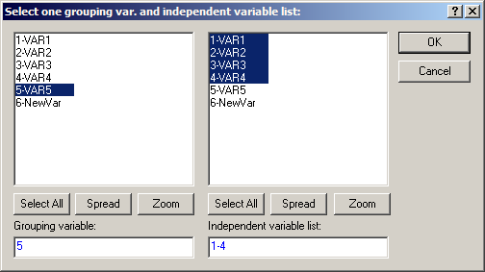
Причём установим для обучающей выборки:
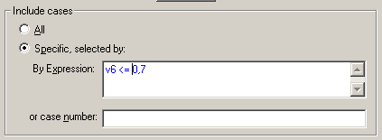
После чего получим значения классифицирующих функций
 | DANGER | OK
VAR1 | 154,909 | 178,887
VAR2 | 145,039 | -35,971
VAR3 | 16,294 | 180,204
VAR4 | -257,483 | 43,357
Constant | -89,229 | -128,340

Установим значения отбора для экзаменационной выборки:
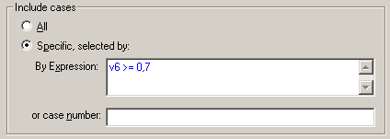
Определим ошибки классификации на экзаменационной выборке представляющей собой 30 процентов от обучающей выборки.
 | Percent | DANGER | OK
DANGER | 100,0000 | 16 | 0
OK | 100,0000 | 0 | 17
Total | 100,0000 | 16 | 17

Таким образом, в экзаменационной выборке 100 процентов соответствуют классификации учебной выборки.

Вывод:

В лабораторной работе 3 мы научились вычислять линейные дискриминантные функции для различных выборок.
Для этого научились на основе данных обучающей выборки строить решающие правила классификации случайного наблюдения.
А также научились определять точность построенных правил, и проверять гипотезы о значениях расстояния Махаланобиса между центрами классов и о равенстве векторов теоретических средних классов.

